 |  |  |  | 
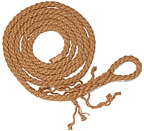
Lexique de la marine et du bateau
–
A l’usage de la lecture de L’île au Trésor ou d’autreS récitS de navigation.

Les définitions des mots en rouge sont à connaître.
Les mots en vert désignent des voiles ou des mâts.
Abordage |  | - Assaut donné bord à bord d'un navire à un autre.  - Action d'atteindre un rivage, d'aborder.
Amarre |  | Chaînes ou cordages servant à tenir le navire le long du quai.
Amarrer |  | Maintenir contre un quai à l'aide d'amarres.
Artimon | 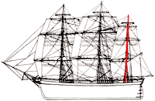 | Mât arrière de tout voilier à trois mâts ou davantage.
Bâbord |  | Côté gauche du navire (quand on regarde vers l'avant).
Barre |  | Emplacement où se tient l'homme de barre, qui s’occupe de la direction du bateau.
Batterie |  | Pont muni de canons.
Bau |  | Poutre supportant un pont de navire.
Beaupré | 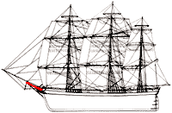 | Mât placé à l'avant d'un voilier. Les focs (sortes de voiles) y sont amurés (attachés).
Bord |  | Côté d'un navire. (cf. bâbord, tribord et virer)
Bordée |  | Sens le plus courant : route faite par un navire entre deux changements de cap, en gardant le vent du même côté.
Border |  | Raidir le cordage d'une voile.
Branle-bas |  | 1. Lever de l'équipage.  2. Préparatifs de combat. Branles est l'ancien nom des hamacs. On doit les décrocher - mettre bas - à l'occasion du réveil ou du combat.
Brasse |  | Unité de profondeur de six pieds. La brasse anglaise mesure 1,83 m; l'ancienne brasse française, 1,624 m
Briquer |  | Frotter les ponts d'un navire avec une pierre appelée brique.
Cabestan | 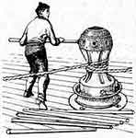 | Treuil vertical placé sur le pont du bâtiment. Il sert à remonter l’ancre et son cordage.
Canonner |  | Tirer au canon sur un objectif. Etymologie de canon.
Cape |  | Mettre à la cape : manoeuvre extrême pour affronter un très gros temps, qui consiste à mettre le navire face au vent, pour lui permettre d'étaler la vague.
Carguer |  | Replier les voiles autour de la vergue (mât horizontal).
Choquer |  | Diminuer la tension d'un cordage.
Coque |  | C'est la partie du bateau qui est au contact de l'eau. C'est l'élément flotteur rendu étanche grâce au calfatage et aux différents enduits utilisés tel le brai ou le goudron.
Corsaire |  | 1. Homme pratiquant la guerre de course.  2. Navire pratiquant la guerre de course à titre privé, mais avec l'autorisation officielle de son gouvernement.
Démâter |  | Enlever le mât ou la mâture d'un navire. Perdre son mât.
Drisse |  | Cordage servant à hisser une voile.
Dunette |  | 1. Pont surélevé à l'arrière d'un bateau de guerre, au-dessus du gaillard* d'arrière ou nom du gaillard d’arrière.
Entrepont |  | Espace compris entre la cale et le premier pont.
Etoupe |  | Il s'agit de fragments de vieux cordages, de lin, de chanvre, utilisés par les calfats afin de colmater les interstices entre les planches de la coque du navire.
Foc | 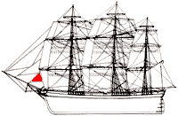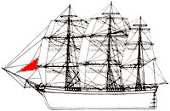 | Voile triangulaire de l'avant.
Fret |  | Le fret désigne l'ensemble des marchandises transportées par mer, air et route.
Gabier |  | Matelot chargé du travail dans la mâture.
Gaillard |  | Gaillard d'avant : pont surélevé à l'avant du navire.  Gaillard d'arrière : pont au même niveau que le gaillard d'avant et situé à l'arrière.
Garcette |  | Bout de cordage souple de faible longueur.
Gouvernail |  | Le gouvernail se compose de 2 pièces principales : la mèche qui est l'axe et le safran, qui se trouve sous l’eau qui transmet au bateau la direction à prendre. Cet ensemble est commandé par la barre.
Grand mât | 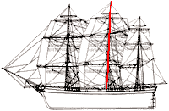 | Mât central d'un trois-mâts; mât d'arrière d'une goélette ou d'un brick; mât d'avant d'un ketch.
Grand-voile | 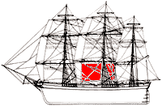 | Voile carrée inférieure du grand mât ou voile principale de certains bateaux.
Gréement |  | Ensemble des cordages et poulies qui servent à la manoeuvre des voiles d'un bateau.
Gréer |  | Garnir un bâtiment de vergues, voiles, cordages, poulies (ensemble qui constitue le gréement)
Hauban | 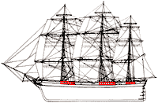 | Câble servant à maintenir ou à consolider.
Haut-fond |  | Le fond désigne la profondeur de la mer. Un haut-fond (ou petit-fond) est un fond de peu de profondeur constituant un danger pour les navires.
Hune  Hunier | 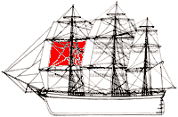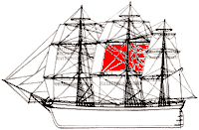 | Hune : Plate-forme située près du sommet de la section inférieure d'un mât de voilier.  Hunier : Voile située au-dessus de la basse-voile et de la hune.
Longue-vue (ou lunettes d'approche) | 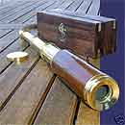 | Instrument optique pour voir loin, inventé en 1608 par un Hollandais. Cet instrument est muni de lentilles grossissantes permettant d'obtenir une vision rapprochée des objets éloignés.
Manoeuvre |  | Toute opération relative à la marche ou à l'évolution du navire.
Misaine | 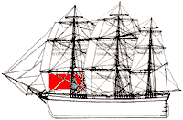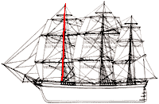 | Mât d'avant d'un voilier de plus de deux mâts  Photo du haut : misaine  Photo du bas : mât de misaine
Mouillage |  | Manoeuvre effectuée par un navire pour laisser tomber à l’eau une ancre.
Panne (mettre en) |  | Arrêter un navire en carguant (repliant) les voiles.
Pavillon | 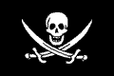 | Le pavillon est un étendard visible de loin hissé au sommet d'un navire. Il permet d'identifier la nation d'un navire ou bien de lire un message.  « Le pavillon noir » est le pavillon des pirates.
Pavois |  | Barrière disposée le long du bord du bateau pour empêcher les gens de tomber par-dessus bord.
Perroquet | 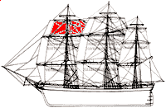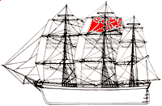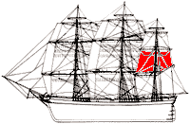 | Voile carrée située au-dessus du hunier.
Pont |  | C'est une partie du navire comprenant un ensemble de planches disposées de manière à former une surface couvrant le creux de la coque. C’est l’endroit le plus vaste sur lequel on marche à l’extérieur du bateau.
Poupe |  | Partie arrière d'un navire.
Quart |  | 1. Division du temps, à bord d’un bateau, par tranches de quatre heures. (on parle par exemple de «l’officier de quart » = officier qui travaille pendant que les autres se reposent)
Ris |  | Bande horizontale dans une voile le long de laquelle on replie une partie de celle-ci pour en diminuer la surface; la partie repliée est nouée à l'aide de garcettes.
Rouleau |  | Vague qui déferle simultanément sur une assez grande longueur.
Sabord |  | Trou carré pratiqué dans la muraille d'un navire et servant d'embrasure de canon.
Safran |  | Partie du gouvernail sur laquelle l'eau agit.
Sous le vent |  | Bord opposé à celui d'où vient le vent. (contraire : au vent)
Tribord |  | Côté droit du navire (voir bâbord)
Vergue |  | Pièce de bois cylindrique, placée en travers d'un mât, pour soutenir et orienter la voile.
Virer de bord |  | Changer de direction de manière à ce que le navire reçoive le vent du bord opposé.

Lexique établi à partir de la synthèse du document extrait du site :
Glossaire de la marine - Pirates & Corsaires
www.pirates-corsaires.com/glossaire.htm‎

